**PONTIFÍCIA UNIVERSIDADE CATÓLICA DO PARANÁ**

PERFORMANCE EM SISTEMAS CIBERFISICOS

Sistema de Controle de Acesso Biométrico para Fechaduras Utilizando ESP32

[1]Fernando Padilha Jusviak

[2]Gabriel Pereira Lugon Moulin

[3]João Pedro Novak Rausis

[4]Valdinei José Saugo

**1. INTRODUÇÃO**

A Internet das Coisas (IoT) aplicada no âmbito residencial, conhecida como automação residencial ou doméstica, proporciona uma série de vantagens, como conforto, segurança, praticidade, economia, conveniência e controle. Essa tecnologia está inserida dentro de um conceito mais amplo já definido pela literatura e pela comunidade científica: os Sistemas Ciberfísicos. Esses sistemas representam a integração entre diferentes sistemas computacionais e processos físicos, ou seja, a combinação entre hardware e software para otimizar processos em diversas áreas do mundo real. Exemplos disso incluem robôs industriais, carros autônomos, marcapassos inteligentes e, claro, as próprias soluções de automação residencial, que tornam o cotidiano mais inteligente e eficiente.

Apesar do avanço da tecnologia, muitas casas, comércios ou outros tipos de ambientes ainda utilizam métodos vulneráveis para acessar o local desejado, como chaves físicas e senhas, que podem ser facilmente esquecidas, perdidas ou roubadas. A adoção de um método mais tecnológico e confiável, onde utiliza um atributo muito pessoal e impossível de ser copiado a biometria, oferece uma maior segurança ao usuário, porém ainda é uma tecnologia mais cara que os métodos convencionais.

Portanto esse trabalho tem a justificativa de desenvolver um projeto de um sistema de controle usando a biometria como “chave” para abrir ou fechar fechaduras utilizando o ESP32, que é um microcontrolador de baixo custo, a fim de criar um sistema de controle de acesso personalizado de baixo custo. Esse tema foi escolhido, devido a ampla utilização no mundo real, demonstrando sua viabilidade e relevância. Tornando possível desenvolver uma aplicação prática e funcional, consolidando o principal objetivo da disciplina que é entender os princípios que regem o funcionamento de um Sistemas CiberFisicos.

Então este trabalho tem como objetivo geral desenvolver, por meio da plataforma Arduino IDE, uma aplicação utilizando o microcontrolador ESP32 integrada a um módulo de biometria, com a finalidade de controlar o acesso a uma fechadura eletrônica. Para isso, serão realizadas etapas como o estudo do funcionamento do ESP32 e do sensor biométrico, o desenvolvimento da lógica de programação para captação e verificação das impressões digitais, e a integração do sistema com o mecanismo de acionamento da fechadura. Ao final, será construído um protótipo funcional, visando testar e validar o desempenho do sistema em termos de confiabilidade, tempo de resposta e segurança.

**2.METODOLOGIA**

Nesta etapa do projeto, os valores dos resistores e do diodo ainda serão calculados conforme a necessidade do circuito. O microcontrolador ESP32 está, por enquanto, sendo alimentado via conexão USB a um computador.

Para a implementação do sensor biométrico AS608, foi utilizada a biblioteca Adafruit Fingerprint Sensor na Arduino IDE, juntamente com a biblioteca de suporte ao ESP32 nessa mesma plataforma. O Arduino está sendo utilizado para receber o pulso/sinal do sensor AS608, especificamente no pino D7.

A comunicação e o aterramento dos componentes foram organizados em um barramento comum (ônibus GRN). Além disso, um transistor foi utilizado para receber o impulso do Arduino e, a partir disso, liberar energia para o acionamento do motor.

O código-fonte do projeto está sendo desenvolvido colaborativamente e versionado por meio da plataforma **GitHub**. O repositório utilizado pelo grupo é:

[**https://github.com/fernandojusviak/Ciberfisico-TDE**](https://github.com/fernandojusviak/Ciberfisico-TDE)

Diagrama 01: Representação geral do funcionamento do projeto

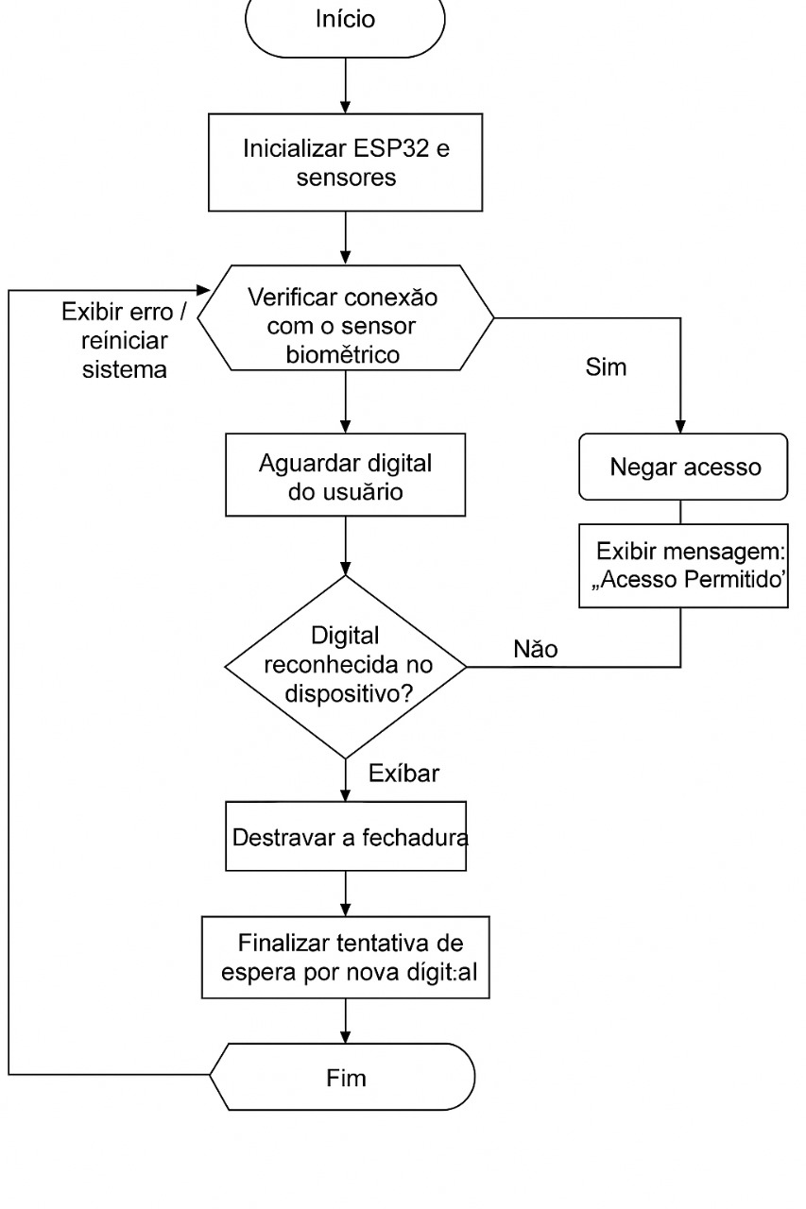

Fontes: Autores.

**2.2 Diagrama estrutural**

Diagrama 02: Diagrama geral utilizando Arduino como protótipo.

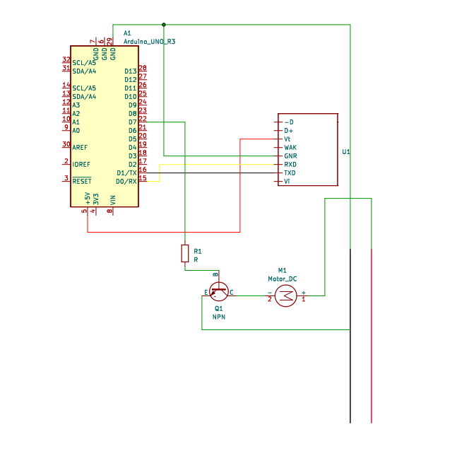

Fonte: Autores.

Diagrama 03: Diagrama mostrando a conexão do diagrama 02 com ESP32.

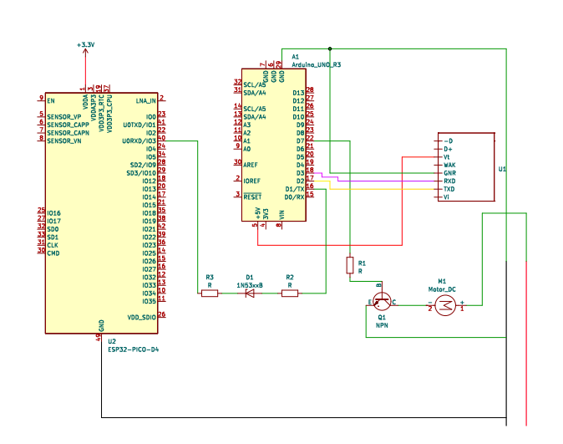

Fonte: Autores

**3. Cronograma**

|  |  |
| --- | --- |
| **SEMANA 1** | * **Definição do tema** * **Planejamento do cronograma** * **Definição das tecnologias aplicadas no projeto** |
| **SEMANA 2** | * **Desenvolvimento da documentação** * **Elaboração dos diagramas** |
| **SEMANA 3** | * **Criação do repositório GIT** * **Finalização dos diagramas** * **Finalização da documentação** |
| **SEMANA 4** | * **Início na parte de código para o TDE 2** * **Entrega do TDE I** |

1. Aluno Graduando em Engenharia de software na PUCPR
2. Aluno Graduando em Engenharia de software na PUCPR
3. Aluno Graduando em Engenharia de software na PUCPR
4. Professor na disciplina de Performance em Sistema Ciberfisicos na PUCPR